第四章作业

1.是否绝热过程的熵变一定为0，若是，说明理由，不是，举一例。

2. 是否存在一过程，从单一热源吸热，将之全部转化为功？如不存在，说明理由，如存在，举一例。

3. 相同初态的理想气体，分别进行可逆等温膨胀和可逆绝热膨胀，至相同的末态体积，请问那个过程对外作功更多？请说明理由。

4.证明在p-v图上，绝热线和等温线只可能有一个交点。

5.

（1）在p-v图和T-s图上定性地描绘出过某一状态点的等压线，等容线，等温线，绝热线。

（2）在p-v图上标识出温度、熵增大的方向；在T-s图上标识出压力、体积增大的方向。

（3）在p-v图和T-s图上定性的描绘一条吸热，升温，膨胀的过程线。

（4）在p-v图和T-s图上定性的描绘一条放热，升温，压缩的过程线。

（5）在p-v图和T-s图上定性的描绘一条吸热，降温，膨胀的过程线。

6. 在枪膛内，火药燃烧产生高温高压气体，初态为900℃，压力20MPa（绝压），体积10cm3，推动质量为20g的子弹在枪膛内向前运动，直至子弹射出枪膛时体积为初态体积的20倍。燃气的绝热系数为γ=1.3。大气压力为0.1MPa。

（1）若膨胀过程可视为绝热可逆过程，试求子弹出膛速度。

（2）若上述过程为等温可逆膨胀，子弹出膛速度又为多少？

（3）若上述过程为可逆放热膨胀过程，多变指数为1.6，子弹出膛速度又为多少？

6. 气缸内充以空气，活塞95 kg，负载为100kg细沙，缸壁**绝热**且无摩擦，逐渐取走细沙直至完全取净。已知环境温度27℃，u/(J/kg)=0.72T/K求：

(1)求气体在过程中作的功W；

(2)系统热力学能差ΔU，焓差ΔH，ΔS。

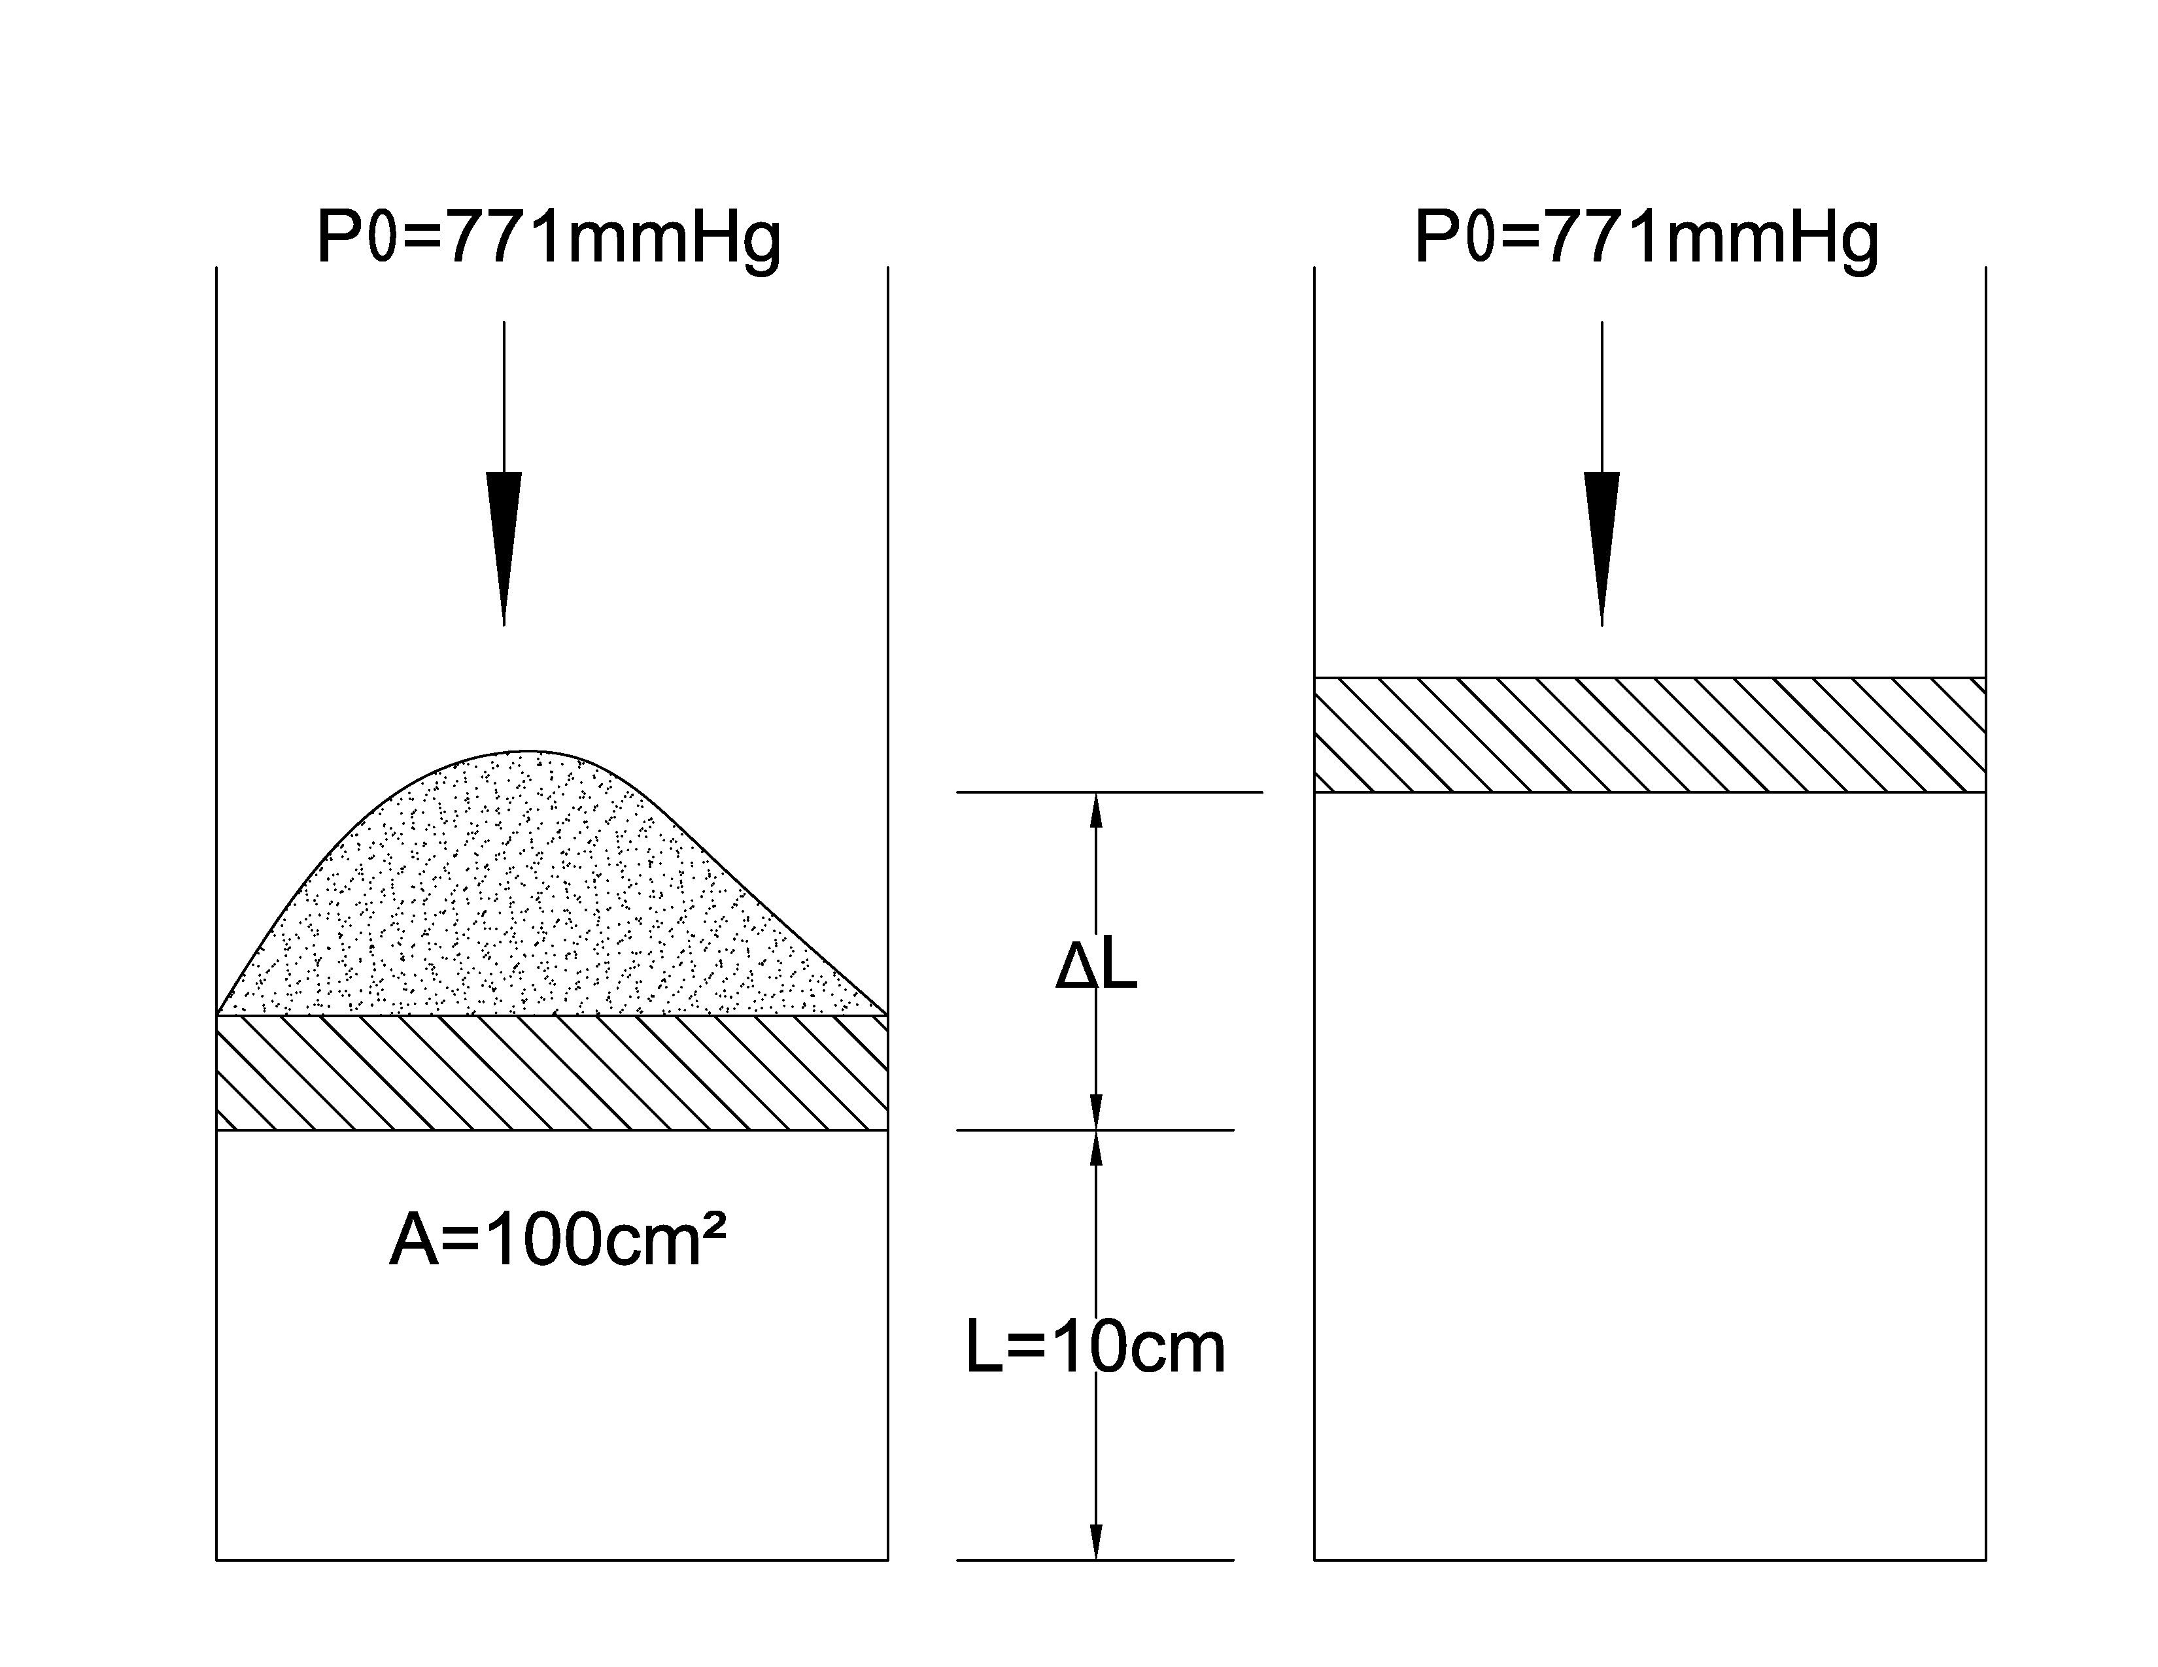

7. 0.5kmol某种单原子理想气体，由25℃，2m3可逆绝热膨胀到1atm，然后在此状态温度下恒温可逆压缩到2m3。

（1）定性地在p-v图和T-s图上画出过程线；

（2）求整个过程的Q，W，ΔU，ΔH，ΔS。